KURS 1 Skärtorsdag 2/4 PRIVATLEKTION Longering/Tömkörning
Instruktör: | Erika Linde
Tema: | Lär dig grunderna i longering och tömkörning och få testa på hur det är att göra det i praktiken. Teori och praktik i ridhuset
Tid: | Samling 12.30  13.00-13.30
Antal: | Max 1 st
Pris: | 1 person 599kr

KURS 2 långfredag 3/4 WE- KURS PONNY / HÄST
Instruktör: | Erika L
Nivå: | Från P2 & H2+
Tema: | WE- Träning
Tid: | Ridning 13.00 -14.00  Samling 12.15  Bygga fram ca 12.45, mocka ridhuset efteråt och bygga bort
Antal: | Max 6st
Pris: | Om 3-4 pers om 5-6 pers  Junior 670kr 570kr  Ungdom 695 kr 595kr  Senior 750kr 650kr

KURS 3 långfredag 3/4 & annandagpåsk 6/4

DRESSYRKURS PONNY/HÄST - 2 dagars
Instruktör: | Kia
Nivå: | Från P3, P/H3 & H3
Tema: | Sits och inverkan
Tid: | Samling 14.30  Ridpass 15.00-16.00
Antal: | Max 4 st
Pris: | 1500 kr

KURS 4a långfredag 3/4 PRIVATLEKTION DRESSYR
Instruktör: | Kia
Tid: | Samling 13.45  Ridning 14.15-15.00
Antal: | Max 3 st
Pris | 1 person -900 kr  2 personer -850 kr  3personer 800kr

KURS 4b långfredag 3/4 PRIVATLEKTION DRESSYR
Instruktör: | Kia
Tid: | Samling 15.45  Ridning 16.00-16.45
Antal: | Max 3st
Pris | 1 person -900 kr  2 personer -850 kr  3personer 800kr

KURS 5 påskafton 4/4 DRESSYRTRÄNING HÄST
Instruktör: | Erika Linde
Nivå: | H3+-H5
Tema: | Träning inför kommande tävlingssäsong
Tid: | 09.00-10.00  samling 08.30
Antal: | Max 4st
Pris: | 750 kr

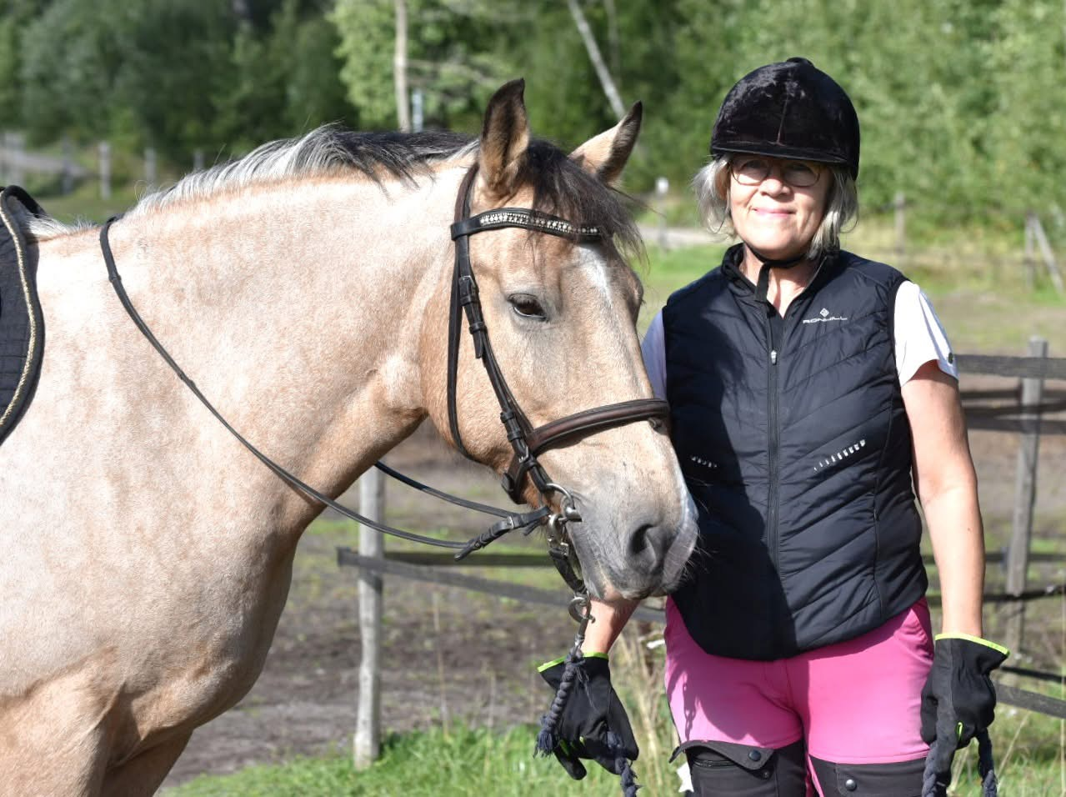
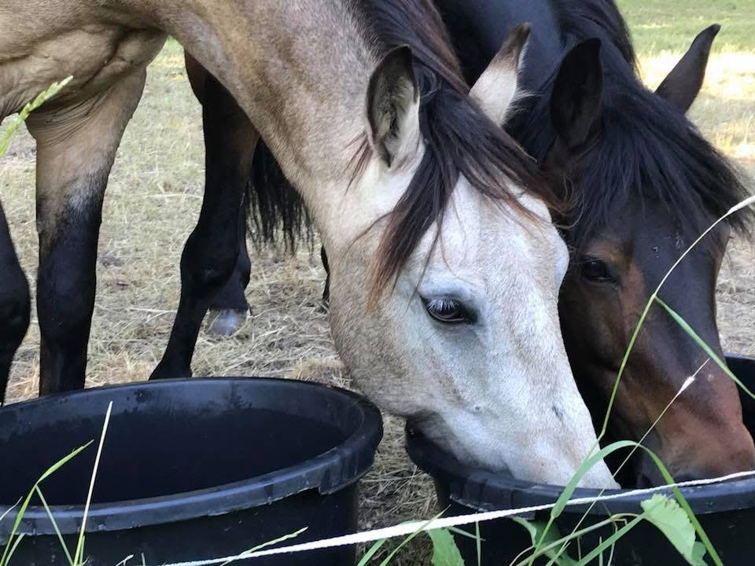

KURS 6 Påskafton 4/4 PRIVATLEKTION DRESSYR 45 min
Instruktör: | Erika L
Tid: | Ridning 10.00-10.45  Samling 09.30
Antal: | Max 3st
Pris | 1 person -900 kr  2 personer -850 kr  3personer 800kr

KURS 7 Påskafton 4/4 PROGRAMTRÄNING PONNY/HÄST
Instruktör: | Erika L
Nivå : | Från P2 & H2+  Program. Märke 2 2024, märke 3 2024, LC:1 2024 & LB :1 2019
Tid: | Samling 10.00 för att göra i ordning hästarna  Framridning plus rida igenom program få en skriftlig bedömning och bli filmad om man vill  Ridning 10.45- ca11.45  återkoppling efteråt i teorisalen klara ca 12.30
Antal: | Max 4 st
Pris | 785kr

KURS 8 Påskafton 4/4 PÅSKRIDNING MED PÅSKÄGG
Instruktör: | Nora Z
Nivå: | Från P1 NYB (P1 elever behöver ledare på ponnys ute av en förälder)
Tema: | Gör våra ponnys riktigt påsk fina inför  uteritt runt anläggningen under turen behöver ryttarna hålla utkik efter påskägg som kan synas under turen. Varje elev behöver ha en förälder som kan leda ponnyn vid behov.
Tid: | Samling:12.15  Ridning: 12.45-ca 13.30  Dagen slut ca 14.00
Antal: | Max 9 st
Pris: | Junior 420kr
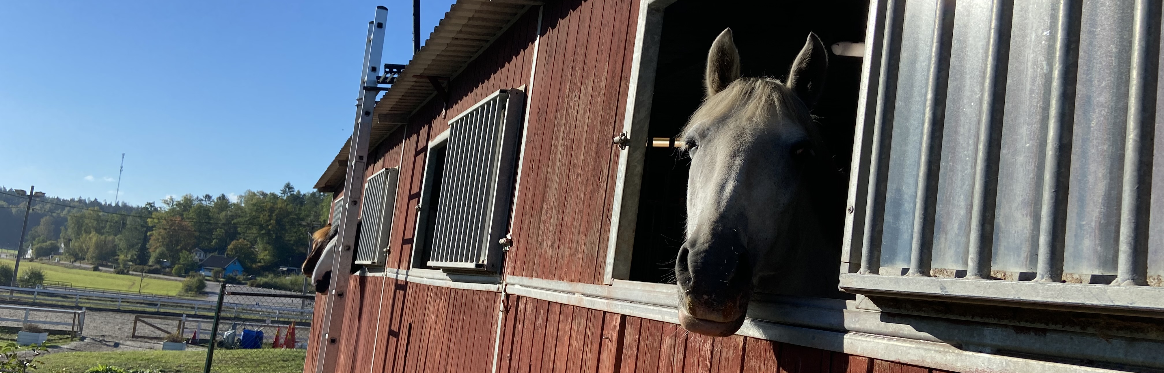

KURS 9 Påskafton 4/4 PÅSKRIDNING MED PÅSKÄGG
Instruktör: | Nora Z
Nivå: | FV Ryttare på lördagar behöver ryttaren ledare ifrån stallet behöver vi stämma av det vid bokningen
Tema: | Gör våra ponnys /Hästar riktigt påsk fina inför  uteritt runt anläggningen under turen behöver ryttarna hålla utkik efter påskägg som kan synas under turen. Varje elev behöver ha en förälder/ ledare som kan leda ponnyn under turen.
Tid: | Samling:14.15  Ridning: 14.45- ca 15.30  Dagen slut ca 16.00
Antal: | Max 6st
Pris: | Junior 420kr  Ungdom:450kr  Senior 502kr

KURS 10 Påskdagen 5/4 PRIVATLEKTION DRESSYR 45 min
Instruktör: | Nora Z
Tid: | Ridning 09.00-09.45  Samling 30 min före lektionsstart
Antal: | Max 3st
Pris | 1 person -900 kr  2 personer -850 kr  3personer 800kr

KURS 11 Påskdagen 5/4 Mullecaprilli ponny
Instruktör: | Nora Z
Nivå: | Lägst P1  rider eleven med ledare på ordinarie ridpass behöver det finnas en behjälplig ledare under ridpasset.
Tema: | Mullecaprilli bana
Tid: | Samling 09.15 för utdelning av ponny  Banbygge 09.45  Ridning ca 10.15-ca 11.00  Bygga bort 11.00 Fixa ponny och utrustning efteråt  Dagen slut ca 11.45
Antal: | 8st
Pris: | 330kr

KURS 12 Annandagpåsk 6/4 Familjelektion
Instruktör: | Kia
Nivå: | Från H2 + & P1+
Tid: | 12.30-13.30  Samling 12.00
Antal: | Max 6
Pris: | Junior 580 kr  Senior 630 kr

KURS 13 Annandagpåsk 6/4 Dressyrkurs, inför att rida program PONNY/HÄST
Instruktör: | Kia
Nivå: | Från P2+ & H3
Tema: | Dressyrkurs, träna inför klubbtävling i dressyr.
Tid: | Samling 13.00  Ridpass 13.30-14.30
Antal: | Max 4 st
Pris: | 750kr

KURS 14 Annandag påsk 6/4 HOPPNING - MINDRE GRUPP HÄST
Instruktör: | Kia
Nivå | Från H3
Tid: | Samling 15.30 banbygge 16.00  Ridning 16.15-17.15  Efter ridpass bygga bort, mocka ridhuset hjälpa ridlärare att stänga stallet  Dagen slut 18.00
Antal: | Max 5 st
Pris | 800 kr
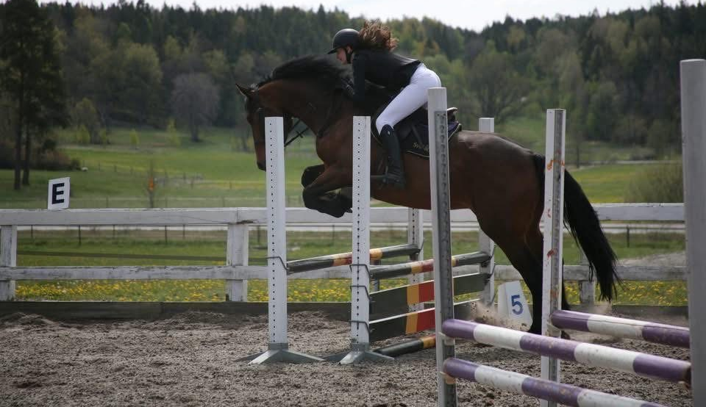

KURS 15 onsd-tors 8/4 & 9/4 PÅSKLOVSLÄGER PONNY 2 dagars
Instruktör: | Erika L & Frida
Nivå: | Från nivå P1 + mån 17, onsd 16.15, onsd 17.00 , to 17.0017.00, 16.45, lör 12.00  lö 13, sön 10
Tid: | Onsdag 09.15-16.00 heldag ridpass 60 min WE  Torsdag 09.15-16.00 heldag m. ridpass 60 min Dressyr  Blandat innehåll,lekar, teori, ridpass testa på WE, praktiskt i stallet, mm  Medtag egen lunch 0ns och tors som vi äter gemensamt  Frukt/mellis ingår varje dag
Antal: | Max 16st  rider i två grupper om fler än 9 anmälda
Pris: | Junior 1695kr

KURS 16 – 10/4 DRESSYRKURS TEMA RAKRIKTNING PONNY/HÄST
Instruktör: | Anneli B
Nivå: | H4-H5  PH4
Tid: | Samling 12.30  13.00-14.00
Antal: | Max 4
Pris: | 750 kr


Blåbärshoppning V.15 tisdag 7/4
KM Hoppning långfredag FM
KM dressyr påskdagen från Lunch EM
Till tävlingarna kommer det separat inbjudan

